U ritmu nežive prirode!

1. Promotrite slike koje prikazuju reakciju biljaka na određeni podražaj.
a) Navedite naziv podražaja.
b) Opišite reakciju biljke na podražaj.
I. 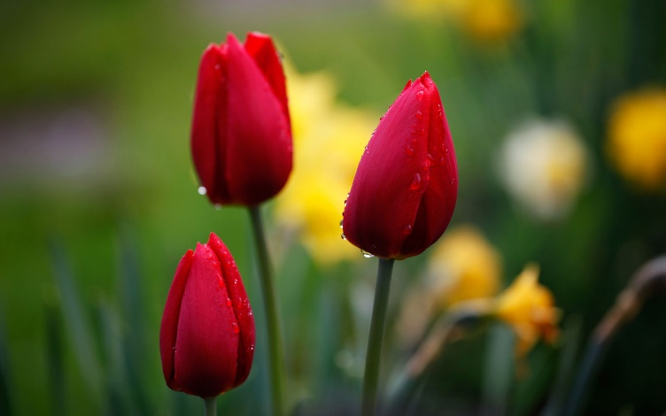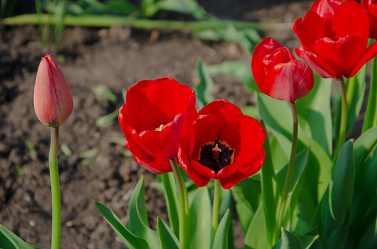

a) ___________________________________
b) ___________________________________________________________________
___________________________________________________________________

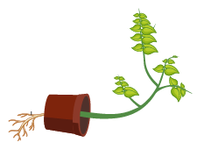
II.
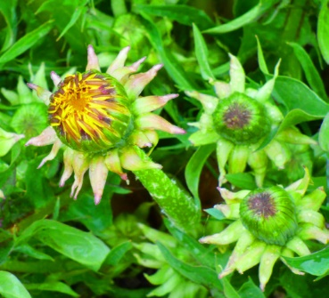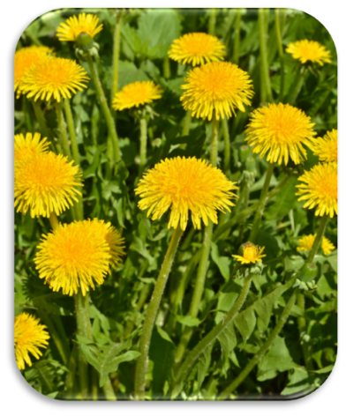
a) _____________________________________________________
b) ___________________________________________________________________
___________________________________________________________________

2. Pripremite kratko izlaganje o vašoj temi.

